浙江利尔达客思智能科技有限公司

Lierda Science & Technology Group Co.,Ltd

风尚高频插卡取电
数据手册
Data Sheet

编 制： | 周奕勤
审 核： | 单剑龙
受控状态： | 受 控
发布时间： | 2022年10月08日

修订记录

编制 | 周奕勤 | 编制日期 |  | 2022-10-8 | 如果您在阅读过程中发现错误，请发送至相关编辑人邮箱，方便我们更正！
序号 | 修改日志 | 版本 | 修改人 | 修改日期 | 如果您在阅读过程中发现错误，请发送至相关编辑人邮箱，方便我们更正！
1 | 创建文档，可以发布 | Rev01 | 周奕勤 | 2022-10-8 | Zhouyq@lierda.com
2 | 修改图片,规格,参数 | Rev02 | 陈于波 | 2023-04-18 | Chenyubo@lierda.com
3 | 增加V02.02功能说明 | Rev03 | 周奕勤 | 2023-11-8 | Zhouyq@lierda.com
4 | 删除V01.01射频FM1701 后续都使用V01.02和V02.02射频芯片FM17580 | Rev04 | 周奕勤 | 2024-2-27 | Zhouyq@lierda.com
5 | 更新复位触发方式 | Rev05 | 王不凡 | 2024-4-24 | Wangbufan@lierda.com

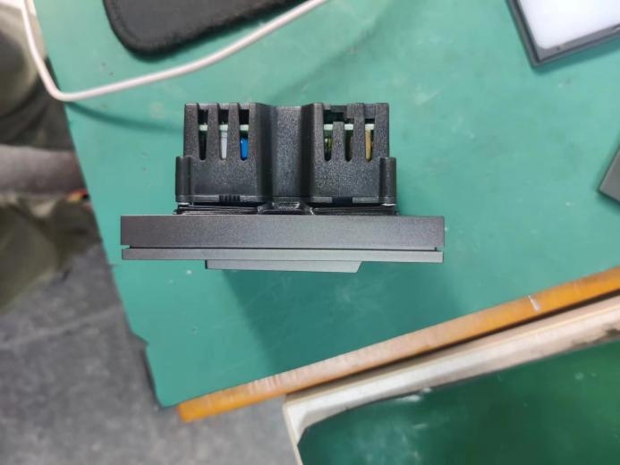
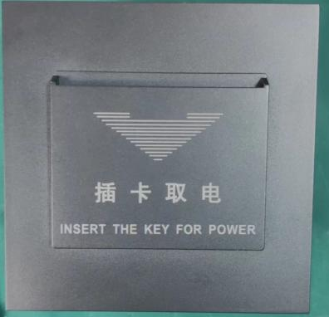
外部型号 | 一般产品打包卖 | 名称 | 风尚系列
插卡取电颜色种类 | 黑色、灰色、金色

■ 特性  - 智能控制  - 免插卡取电  - 带载能力强  - 安装维护方便 | ■ 应用  - 智能酒店

■ 产品简介
利尔达客思智能高频免插卡取电面板，将小型ZigBee模块植入高频免插卡取电面板中，利用利尔达ZigBee模块可以通过利尔达桌面型智能网关连接利尔达智能家居系统，实现远程/本地开关控制功能，远程/本地自定义功能操作；安装可省去控制接线，并且可以直接替换传统的插卡取电面板；同时可以根据应用场景，可以实现不用插卡取电或插卡取电，使用户体验舒适，同时通过利尔达智能酒店管理系统可以实现无线远程集中控制。

■ 技术参数

类别 | 项目 | 参数 | 备注
输入 | 额定输入INPUT | 110V~240VAC，50/60Hz | /
输入 | 满功率Pin | <3W | /
输入 | 待机功率Pin | <1.5W | /
输出 | 额定负载 | 阻性：回路合计最大6000W；  感性/容性：最大3000W； | /
无线通讯 |  | Zigbee IEEE802.15.4 | /
外形结构 | 长度 | 86±0.5mm | /
外形结构 | 宽度 | 86±0.5mm | /
外形结构 | 高度 | 49±0.5mm | /
外形结构 | 材质 | 阻燃PC | /
外形结构 | 表面处理 | 细磨砂 | /
外形结构 | 颜色 | 根据按键颜色定 | /
外形结构 | 阻燃等级 | 94-V0 | /
开孔 | 单个尺寸 | L71.3*W71.3*H70(mm) | 详见开孔尺寸图
环境 | 工作温度 | -10~+60℃ | /
环境 | 工作湿度 | 0~95%RH 无冷凝 | /
环境 | 存储温度 | -40~+80℃ | /
环境 | 存储湿度 | 0~95%RH 无冷凝 | /
安规 | 符合GB 16915.2-2012 |  | /
安规 | 耐压 | I/P-O/P:2KVac, <10mA,60S | /
安规 | 绝缘阻抗 | I/P-O/P:500Vac, >10MΩ | /
安规 | 浪涌等级 | 符合GB/T 17626.4-2008(L-N:±1KV) | /
安规 | 群脉冲干扰 | 符合GB/T 17626.2-2006(±2kV) | /
安规 | 静电干扰 | 符合GB/T 17626.2-2006(接触±4kV;空气±8kV) | /
电磁兼容 | 符合GB17625.1-2012;GB/T17743-2004;的要求 |  | /
寿命 | 30000H |  | /
包装 | 标准酒店一个房间一个包装(内含泡棉、合格证、连体框与面板已锁定) |  | 备货单体 框与面板可不锁定
包装 | 螺丝1、标配木饰面螺丝 4 颗，
包装 | 螺丝2、86 孔螺丝 2 颗 |  | /

■ Zigbee参数
ZigBee  通讯 | 模块型号 | L-SWHDS11-ZCN0B-C | V01.02(TI)  V02.02(K56)
ZigBee  通讯 | 端口发射功率 | ≥2dBm  ≥20dBm | V01.02(TI)  V02.02(K56)
ZigBee  通讯 | 接收灵敏度 | ≤-95dBm | -
ZigBee  通讯 | 调制方式 | O-QPSK | -
ZigBee  通讯 | 通信速率 | 250kbps | -
ZigBee  通讯 | 使用频率 | 2405～2480MHZ | -
ZigBee  通讯 | 通讯距离 | 空旷可视距离50米 | V02.02(K56)
ZigBee  通讯 | 通讯协议 | IEEE802.15.4 | -
ZigBee  通讯 | 天线数量 | IPX扣天线 | -
ZigBee  通讯 | 天线增益 | 2DBI | -
ZigBee  通讯 | 程序下载口 | 详见板子 | -

■ 负载参数
继电器 | 型号 | HHC67E-1D-12VDC | -
继电器 | 通断寿命 | 100000次 | -
继电器 | 触点材料 | 银合金 | -
继电器 | 绝缘电阻 | 1000MΩ Min（DC500V） | -
继电器 | 吸合时间（额定电压下） | 15msec.Max | -
继电器 | 释放时间（额定电压下） | 10msec.Max | -
继电器 | 温度范围 | -40℃-105℃（不冷凝） | -
继电器 | 封装方式 | 塑封型、防焊剂型 | -
继电器 | 重量 | 20g | -
继电器 | 外形尺寸 | 31.8×27.4×19.8mm | -
继电器 | 安全认证 | CQC | -

■ 功能说明
功能 | 描述
组网 | 在网关入网允许打开的状态下，产品上电，卡槽里的蓝光指示灯会闪烁，自动入网，入网后，卡槽有卡卡槽灯光不亮且继电器闭合，卡槽没有卡卡槽灯光长亮继电器断开，进入待机状态；
找设备 | 产品入网后，在DMP端或者在小程序端点击找设备选项，产品卡槽灯会亮灭10次；
闭合继电器 | 卡槽有高频磁卡继电器闭合且卡槽灯灭；
断开继电器 | 卡槽没有高频磁卡继电器断开且卡槽灯长亮；
踢除设备 | - 产品入网后，在DMP端或者在小程序端点击踢除选项/删除设备选项，产品会离开网络，最后卡槽背光闪烁，重新尝试组网。.  - 产品保存后,连按5次按键或者连续插拔卡3次，每次间隔不超过15S，3min内被新网络保存，则切换到新网络，否则留着原来网络。（V02.02，V01.01不会留在老网络，直接剔除）
自定义功能 | 产品入网后，在DMP端发送指令，产品继电器进行通断开关；

■ 丝印
后盖丝印
形式：激光镭刻
备注：K00JP 为供应商代码，接线建议用硬质线。接口“L ,N ,L1”为模具刻字。

标签
PCBA上在空白处黏贴生产流水号，尺寸可用厂家通用款，推荐“P/N+S/N_PET_18*4”，要求打印成“XXXXTIMC-XXXXXX”=模块版本型号节选-日期。（其中前四位XXXX代表来料模块的版本保持一致，以实际来料型号为准，TIMC：代表TI系列风尚插卡取电模块=型号L-SWHDS11-ZCN0B-C，例如：0101TIMC-221019，代表来料L-SWHDS11-ZCN0B-C版本V01.01。板子是22年10月19号生产；0202K5MC-231019，代表来料L-SWHDS11-ZCN0B-C版本V02.02。板子是23年10月19号生产）。
2、外壳上需要贴版本标签。型号、Vxx.xx版本与模块来料保持一致，日期写生产制造日期。
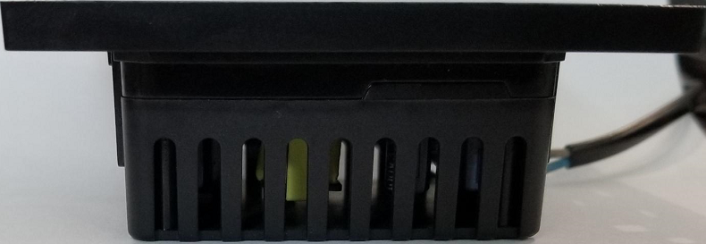
模块L-SWHDS11-ZCN0B-C VXX.XX
主板XXXX Vxx.xx
生产日期2022.10.19
主板 XXXX Vxxxx （前面XXXX写的是主板的型号。 后面Vxx.xx写的是主控对应的版本，例如V02.05 代表硬件版本是02版本，软件版本为05）

■ 安装说明

内部组装说明

将电源板的天线与传感板连接线插上

将电源板放入后盖内，并在后盖壁上内贴上天线，如图所示
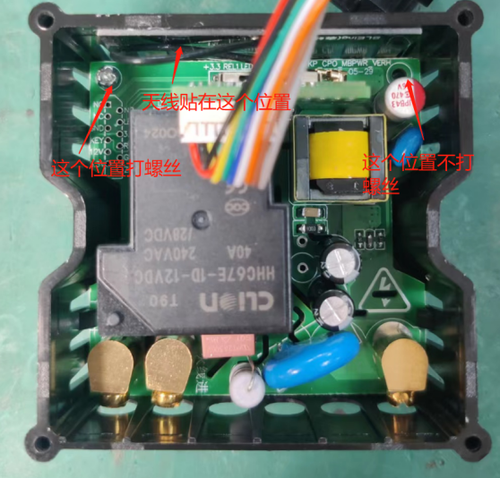

合上上盖并打上螺丝

外部组装说明
请参考丝印

请参考丝印，连接零火线，以及继电器需要控制的火线。
L

N


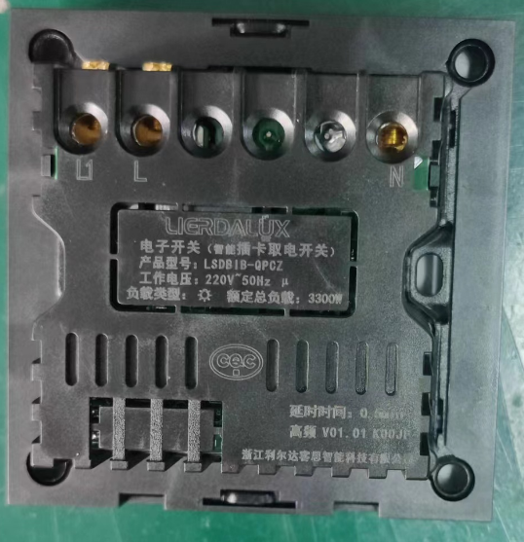

将铁板固定到暗盒中，用两颗螺丝固定，或者用4颗螺丝固定。

通过上下两排处的四个卡扣，盖上盖板。
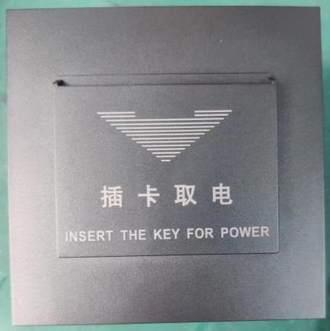
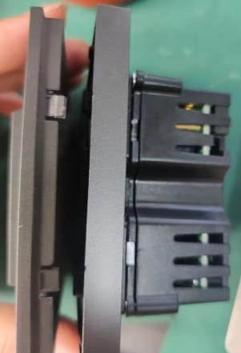
- 开孔说明。
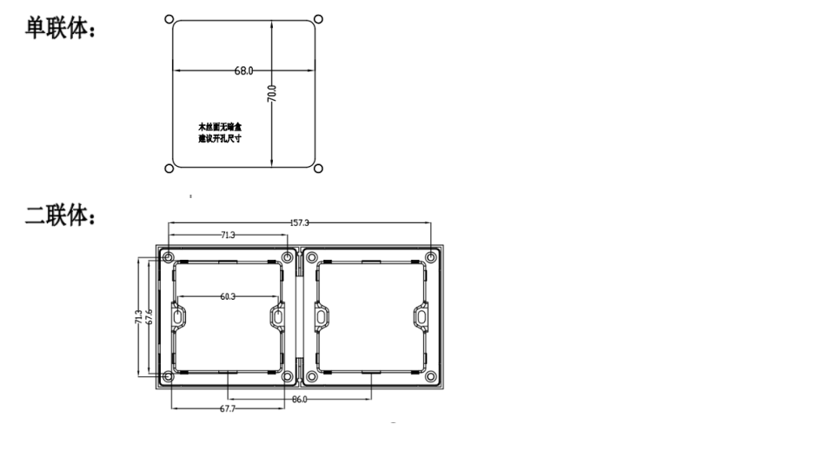

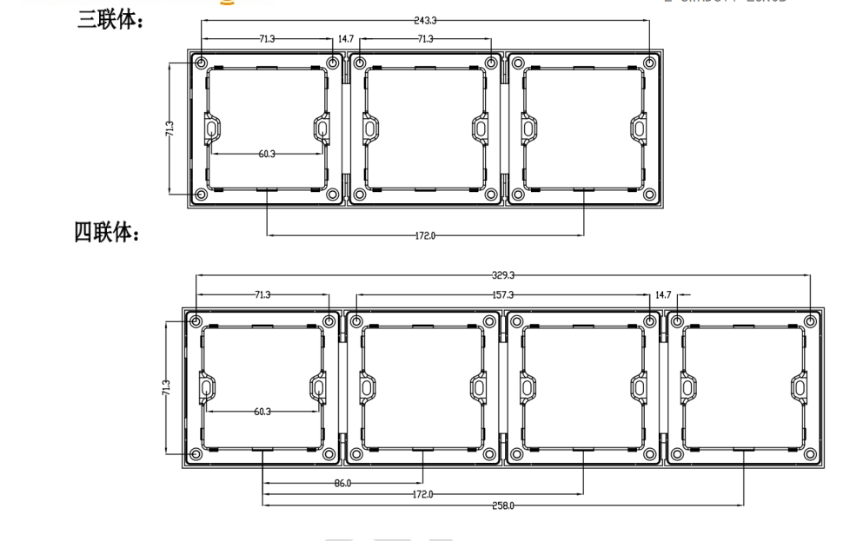

■ 包装
有单独小盒包装，中性。
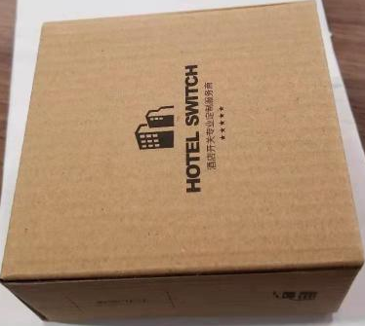
■ 包装盒标签
尺寸厂家通用，贴于小盒上， 内容包含“名称，型号”
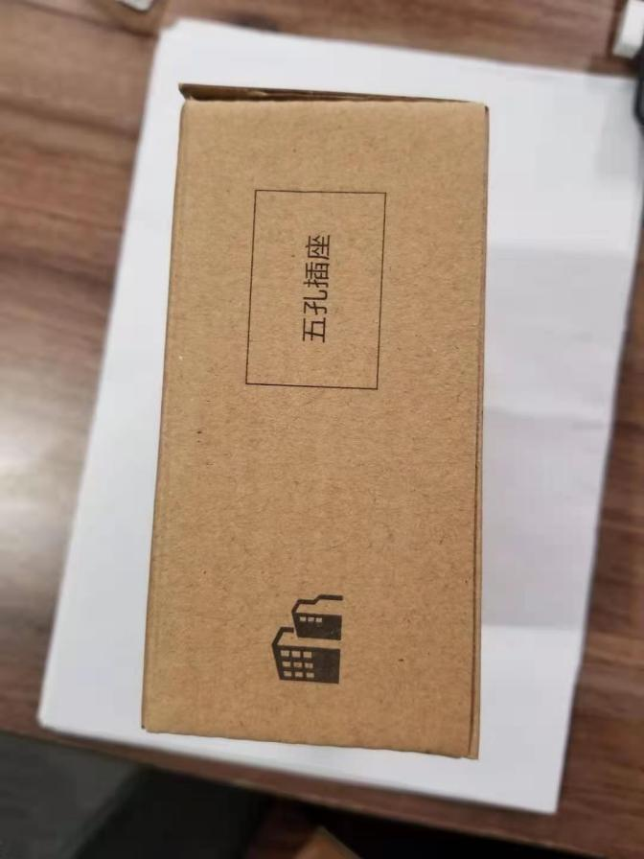
名称：风尚高频卡取电(黑色)
型号：L-SWHDS11-ZCN0B
■ 外箱标签
外箱中性，标签尺寸用厂家通用标签，内容包含“名称，型号（多种型号时可不写），
定制型号见采购单（模块来料升级到V02.02时，整机版本也要升级到V03.03）


产品名称：风尚高频卡取电
产品型号：L-SWHDS11-ZCN0B
产品版本：V02.02
装箱数量：XXPSC
出厂日期：22XXXXXX
浙江利尔达客思智能科技有限公司

■ 智能家居系统
请参考《利尔达智能家居系统操作指南》

■ 产品质量控制标准
该产品的质量严格遵循利尔达科技股份有限公司质量控制体系出品。
类别 | 名称 | 备注
质量管理体系 | ISO9001：2015 质量管理体系认证
环境管理体系 | ISO14001：2015 环境管理体系认证

■ 注意事项
1、请采用标称电压供电，以免造成产品损坏；
2、安装和更换本产品时，请勿带电操作；
3、请勿撞击、跌落、人为踩踏产品，严禁外力冲击线路板，避免造成产品损坏。
4、在使用前，请查实产品有没有在运输过程损坏，如果出现损坏，请立即停止使用；
5、严禁在长期潮湿或雨淋的场所使用；
6、产品应远离酸、碱等腐蚀性物质；
7、产品应远离火源。

■ 敬告用户
1、欢迎您使用浙江利尔达客思智能科技有限公司的产品，在使用我公司产品前，请先阅读此敬告；如果您已开始使用产品说明您已阅读并接受本敬告。
2、浙江利尔达客思智能科技有限公司保留对产品所配备的全部资料的最终解释和修改权，如有更改将不另行通知。

